新 书 推 荐

作者简介：

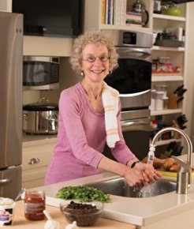
菲利斯·佩尔曼·古德（Phyllis Pellman Good）是《纽约时报》（New York Times）畅销书作家，她的书卖了1100多万册。古德是美国广受赞誉的《治愈-遗忘》（Fix-It and Forget-It） 慢食谱系列的作者, 他的一些作品曾出现在《纽约时报》、《今日美国》（USA Today）的畅销书榜单，以及《出版人周刊》（Publishers Weekly）和美国书商协会网站Book Sense。这一系列书共八本。最新一本《治愈-遗忘：粉色食谱》（Fix-It and Forget-It Pink Cookbook）, 获得了雅芳基金会（the Avon Foundation）的赞助；以及《治愈-遗忘：糖尿病食谱》（Forget-It Diabetic Cookbook），在美国糖尿病协会（the American Diabetes Association）的帮助下进行了修订和更新。 古德还撰写了《治愈-享受》（Fix-It and Enjoy-It）系列，是现象级作品《治愈-遗忘》系列的姐妹篇。菲利斯·佩尔曼·古德还是Good Books的执行编辑. (Good Books 出版了135位作者的数百部作品) 。她在纽约大学获得了英语学士和硕士学位。她和丈夫莫尔（Merle）有两个女儿，都已成年。想了解菲利斯·佩尔曼·古德的所有作品，包括她的论文和评论文章可以访问：www.Fix-ItandForget-It.com 或是www.GoodBooks.com.

菲利斯·佩尔曼·古德的食谱卖了1000多万册。其中五本《治愈-遗忘》系列就卖了超过800万册！她有三本作品曾经登上《纽约时报》畅销书排行榜。

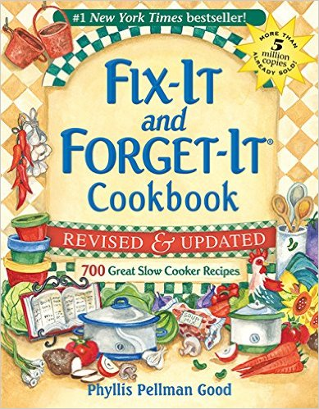
中文书名：《治愈-遗忘：700个慢炖食谱》
英文书名：FIX-IT-AND-FORGET-IT REVISED AND UPDATED: 700 Great Slow Cooker Recipes
作 者：Phyllis Pellman Good
出 版 社：Skyhorse
代理公司：Biagi/ANA/Anna Dai
出版时间：2012年3月
代理地区：中国大陆、台湾
页 数：284页
审读资料：电子稿
类 型：时尚生活
•自2000年出版以来已卖出1100万册—成为史上最成功的食谱类图书。
•作者诚恳得为你奉上美国南方，具有乡村特色的简单食谱，这份食谱仍然被宾夕法尼亚州兰开斯特的居民不断开发着。
•这套书系在Facebook上目前有787,532 的粉丝—一个多么巨大的社群!
《纽约时报》（New York Times）最畅销图书！
·美国亚马逊排名：
#30 in Books > Cookbooks, Food & Wine > Cooking Methods > Slow Cooking

内容简介：

这本书已经卖出500万册，所以我们不想破坏它的品质！我们只是在这套广受赞誉的《治愈-遗忘》（Fix-It and Forget-It）系列食谱书中增补了一些内容：

1. 全新的标题：100个慢炖新食谱
2. 每一个食谱中增加了全新的部分：“准备时间” ，“烹饪时间” 和 “理想的慢炖类型”
3.全新章节:4页基本但十分有用的“额外信息”：
“紧要关头的替代原料”
“等效测量方法”
“你可能会忽视的厨房工具和设备”
“修订和更新了之前本系列书中的假设部分”
4. 全新章节: 一页贴士——“使用慢炖锅小贴士: 一个友好的、全年均可使用的设备.”
5. 全新增加: 分布在全书各处，使用慢炖锅的额外技巧。
6. 全新增加: 食谱的标题用了另外一种颜色——鲜亮的紫色，标注了食谱贡献者的名字和地址，单词“贴士（Tip）” and “变化（Variation）”，和食谱步骤的标号。
7. 全新增加: 在每章开篇增加了图片，章节中增加了烹饪进行中的插图。
8. 全新增加: 封面增加了一页彩色的贴士。
9. 全新增加: 在彩色贴士后增加了2页专家评论，以彰显这一系列书之前的成功。

媒体评价：

“在美国，这部作品比时尚美食网络红人艾娜·加藤（Ina Garten）、吉娅达·德·劳伦蒂斯（Giada De Laurentiis）和杰米·奥利弗（Jamie Olive）三人合著的书更受欢迎。”
----《纽约时报》The New York Times

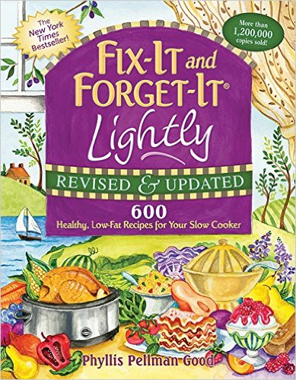
中文书名：《治愈-遗忘：600个健康低热量的慢炖食谱》
英文书名：FIX-IT-AND-FORGET-IT REVISED & UPDATED: 600 Healthy, Low-Fat Recipes For Your Slow Cooker
作 者：Phyllis Pellman Good
出 版 社：Skyhorse
代理公司：Biagi/ANA/Anna Dai
出版时间：2011年4月
代理地区：中国大陆、台湾
页 数：284页
审读资料：电子稿
类 型：时尚生活

内容简介：

这本书带你发现500多个让你垂涎欲滴，却不会产生负罪感的食谱！这是一份来自《纽约时报》（the New York Times）最畅销书系《治愈-遗忘》（Fix-It-and-Forget-It）的慢炖食谱，它的特点是健康、低热量。每一份诱人食谱后都附有其所含有的卡路里和碳水化合物的分析，以及它将带给你的维他命和每日所需的营养成分的含量。书中的诱人食谱包括：意式鸡肉烩扁豆（Chicken Italiano Dilled Pot Roast Chow Mein Lentil） 肉饭洋蓟杂碎汤（Rice Pilaf Survival Soup Hot Artichoke Dip）等等！这份更新版的食谱大集意在让你吃的健康，并且可以保证在健康饮食类食谱中，你从未吃过这么棒的食物！

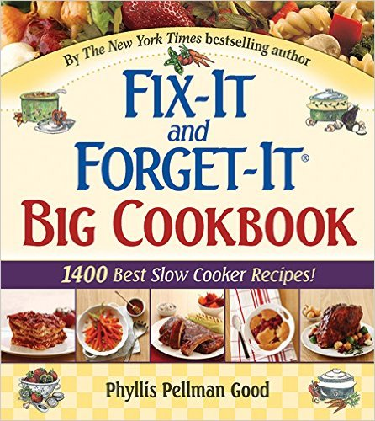
中文书名：《治愈-遗忘：1400个最佳慢炖食谱》
英文书名：FIX-IT-AND-FORGET-IT BIG COOKBOOK: 1400 Best Slow Cooker Recipes!
作 者：Phyllis Pellman Good
出 版 社：Skyhorse
代理公司：Biagi/ANA/Anna Dai
出版时间：2008年10月
代理地区：中国大陆、台湾
页 数：704页
审读资料：电子稿
类 型：时尚生活
·美国亚马逊排名：
#18 in Books > Cookbooks, Food & Wine > Cooking Methods > Slow Cooking
#40 in Books > Cookbooks, Food & Wine > Cooking Methods > Quick & Easy
#60 in Books > Cookbooks, Food & Wine > Kitchen Appliances

内容简介：

来吧，你想要的一切都在这本帅气的集子中，1400个最佳慢炖食谱！

《纽约时报》（New York Times）畅销书作家菲利斯•佩尔曼•古德（Phyllis Pellman Good）将最美味的慢炖食谱都集合到了这本书中。

这本书中的美味食谱都来自美国最佳家庭食谱。
它们都经过了现实生活的考验。
从上千份食谱中精心挑选而成。
书中增加了8小的“画廊”，展示美味慢炖食物的全彩色精美图片，使得这份食谱更加夺目。
这是一本精彩的美食大书！容易理解，易于将食谱变成现实中的食物。
绝对适合那些在厨房没有自信的人们。
对于那些日程安排很紧张的人们来说，也非常实用。

有幸尝到这些美味的人，一定会说“再来一盘！”《治愈-遗忘》和它的1400个最佳慢炖食谱，将会使你成为大赢家！

谢谢您的阅读！
请将回馈信息发至：戴园园 （Anna Dai）
安德鲁﹒纳伯格联合国际有限公司北京代表处
北京市海淀区中关村大街甲59号中国人民大学文化大厦1705室, 邮编：100872
电话：010-82504206
传真：010-82504200
Email: Anna@nurnberg.com.cn
网址：www.nurnberg.com.cn
微博：http://weibo.com/nurnberg
豆瓣小站：http://site.douban.com/110577/
微信订阅号：ANABJ2002

